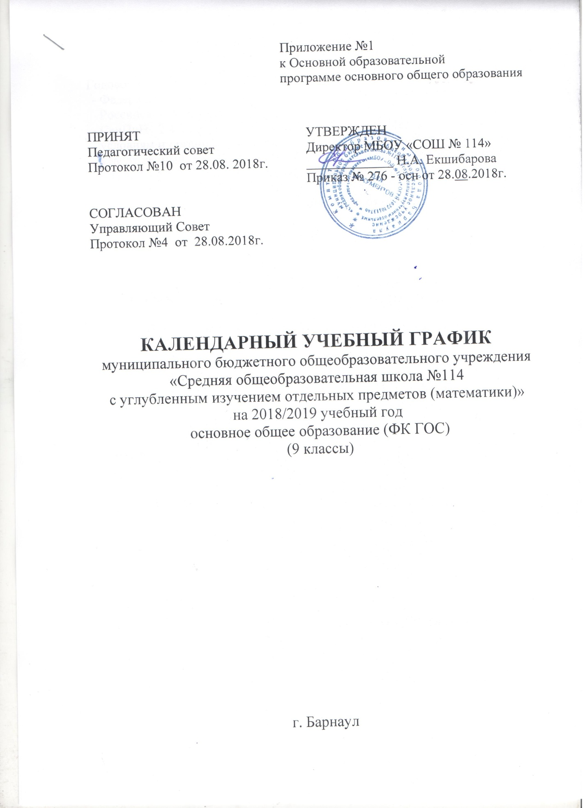

Календарный учебный график разработан на основе документов:
- Федеральный закон РФ от 29 декабря 2012 года № 273 «Об образовании в Российской Федерации»;
- СанПиН 2.4.2.2821-10 «Санитарно-эпидемиологические требования к условиям и организации обучения в общеобразовательных учреждениях», утвержденный постановлением Главного государственного санитарного врача Российской Федерации от 29 декабря 2010 года №189;
- Устав школы;
- письмо комитета по образованию г. Барнаула от 08.08.2018г №3126.

- Продолжительность учебного года:
- начало учебного года – 01.09.2018г.;
- окончание учебного года – 25.05.2019г.;
- продолжительность учебного года в 9-х классах - 34 недели без учета государственной итоговой аттестации.

- Продолжительность учебных четвертей, каникул в течение учебного года для 9-х классов
Учебная четверть |  | Количество  учебных недель в четверти | Каникулы
1 четверть | 01.09.2018 –  28.10.2018 | 8 недель | 29.10.2018 –  05.11.2018 | 8 дней
2 четверть | 06.11.2018 –  27.12.2018 | 8 недель | 28.12.2018 –  09.01.2019 | 13 дней
3 четверть | 10.01.2019 –  22.03. 2019 | 10 недель | 23.03. 2019 –  31.03.2019 | 9 дней
4 четверть | 01.04.2019 –  25.05.2019 | 8 недель
Итого |  | 34 недели |  | 30 дней

- Продолжительность учебной недели:
- шестидневная учебная неделя в 9–х – классах.

- Начало и окончание учебных занятий:
 | Начало занятий | Окончание занятий
1 смена (9 классы) | 08.00. | 13.45.

- Режим работы школы:
Показатели | 9 - классы, 1 смена
Продолжительность учебной недели (дней) | 6 дней
Продолжительность уроков (мин.) | 40 минут
Продолжительность перемен | 1 перемена - не более 20 минут, остальные перемены  5 – 10 минут

- Расписание звонков:
ПОНЕДЕЛЬНИК, ВТОРНИК, СРЕДА, ПЯТНИЦА |  |  | ЧЕТВЕРГ |  | СУББОТА
 | Уроки | Перемены | Уроки | Перемены | Уроки | Перемены
1 смена  1 урок | 8.00. – 8.40. | 0:05 | 8.00.- 8.30. Единый  классный час | 0:05 | 8.00. – 8.40. | 0:05
2 урок | 8.45. – 9.25. | 0:15 | 8.35. - 9.15. | 0:15 | 8.45. – 9.25. | 0:15
3 урок | 9.40. – 10.20. | 0:15 | 9.30. - 10.10. | 0:15 | 9.40. – 10.20. | 0:15
4 урок | 10.35. – 11.15. | 0:20 | 10.25. - 11.05. | 0:15 | 10.35. – 11.15. | 0:10
5 урок | 11.35. – 12.15. | 0:05 | 11.20. - 12.00. | 0:05 | 11.25. – 12.05. | 0:05
6 урок | 12.20. – 13.00. | 0:05 | 12.05. - 12.45. | 0:05 | 12.10. – 12.50. | 0:10
7 урок | 13.05. – 13.45. |  | 12.50.- 13.30. |  | 13.00. – 13.40.

- Промежуточная аттестация:
Результаты обучения в 9 классах оцениваются по четвертям. Промежуточная аттестация обучающихся за учебный год по предметам учебного плана осуществляется путем выведения годовых отметок успеваемости на основе четвертых отметок успеваемости, выставленных в течение соответствующего учебного года.
Сроки проведения промежуточной аттестации – последняя неделя 1, 2, 3, 4 четверти, в конце учебного года (34 учебных недель), проведение промежуточной аттестации регламентируется «Положением о формах, периодичности и порядке текущего контроля успеваемости и промежуточной аттестации обучающихся МБОУ «СОШ № 114».

- Проведение государственной итоговой аттестации в 9-х классах:
Сроки государственной итоговой аттестации учащихся, освоивших основные общеобразовательные программы основного общего образования устанавливаются Порядком проведения государственной итоговой аттестации по образовательным программам основного общего и среднего общего образования, утвержденным приказом Министерства образования и науки Российской Федерации на текущий учебный год, ориентировочно с 26.05.2019г.

